TGA: Cập nhật về kháng sinh fluoroquinolon và các tác dụng không mong muốn
08/04/2020 12:00:00 SA
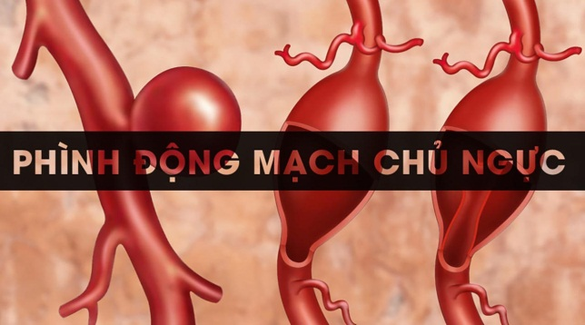
Sau bản tin Medicine Safety Update tháng 4 năm 2019 liên quan đến kháng sinh fluoroquinolon và nguy cơ phình động mạch chủ/ bóc tách động mạch chủ, Thông tin sản phẩm (PI) của các kháng sinh fluoroquinolon đã được cập nhật bao gồm nhiều thông tin về tác dụng phụ tiềm ẩn.
Fluoroquinolon là kháng sinh phổ rộng, có tác dụng trên cả vi khuẩn Gram (-) và Gram (+). Các kháng sinh fluoroquinolon được lưu hành trên thị trường Úc bao gồm ciprofloxacin, norfloxacin và moxifloxacin.
TGA đã rà soát một tín hiệu an toàn thuốc liên quan quan đến tác dụng phụ phình động chủ/ bóc tách động mạch chủ hiếm gặp nhưng nghiêm trọng của các kháng sinh trên. Phình động mạch chủ là tình trạng giãn quá mức của động mạch chính trong cơ thể, trong một số trường hợp động mạch có thể bị vỡ hoặc tách ra. Tình trạng này có thể dẫn đến xuất huyết hoặc thậm chí tử vong.
Phình động mạch chủ và bóc tách động mạch chủ
Gần đây các nghiên cứu dịch tễ học đã chỉ ra mối liên quan giữa việc sử dụng kháng sinh fluoroquinolon với sự phình/bóc tách động mạch chủ. Tất cả các PI về kháng sinh fluoroquinolon đang được cập nhật để bổ sung thêm cảnh báo thận trọng về nguy cơ này, đặc biệt ở người cao tuổi, điều này cũng phù hợp với các cảnh báo được yêu cầu bởi các cơ quan quản lý quốc tế khác ( bao gồm Cơ quan Dược phẩm châu Âu, Cục Quản lý Thực phẩm và Dược phẩm Hoa Kỳ).
Chỉ nên sử dụng fluoroquinolon sau khi đã cân nhắc kỹ về lợi ích và nguy cơ ; sau khi xem xét các lựa chọn điều trị khác trên bệnh nhân có tiền sử gia đình có người bị phình động mạch chủ hoặc trên những bệnh nhân đã từng được chuẩn đoán phình động mạch chủ hoặc hiện tại có các yếu tố nguy cơ hay các tình trạng có thể dẫn đến phình tách động mạch chủ (như hội chứng Marfan, hội chứng Ehlers-Danlos mạch máu, viêm động mach Takayasu, viêm động mạch tế bào khổng lồ, tăng huyết áp, bệnh Behcet, xơ vữa động mạch)
Tác dụng phụ khác:
Trong quá trình rà soát, TGA cũng xác định các thông tin sản phẩm của tất cả các thuốc này cần được cập nhật để đảm bảo cung cấp các thận trọng liên quan đến tác dụng phụ rối loạn đường huyết và các phản ứng bất lợi về tâm thần tiềm ẩn, đồng thời các thông tin này phải được trình bày nhất quán.
Biện pháp dự phòng rối loạn đường huyết bao gồm các biện pháp dự phòng hạ đường huyết và hôn mê do hạ đường huyết.
Các biện pháp dự phòng các phản ứng bất lợi trên tâm thần nằm trong một tiêu đề riêng có tên “Tác dụng trên hệ thần kinh trung ương”. Việc sử dụng các thuốc này có liên quan đến việc làm tăng nguy cơ gây các phản ứng bất lợi về tâm thần như: loạn tâm thần nhiễm độc, các phản ứng loạn thần dẫn đến có ý định hoặc suy nghĩ tự tử,hoang tưởng hoặc ảo giác, trầm cảm, các hành vi tự gây thương tích như cố ý tự tử hoặc tự tử thành công,lo lắng, kích động hoặc hồi hộp; nhầm lẫn, mê sảng, giảm tập trung; mất ngủ hoặc ảo giác; suy giảm trí nhớ. Các phản ứng này có thể xảy ra ngay sau liều đầu tiên, nếu bệnh nhân gặp bất kỳ triệu chứng nào trên đây, hãy thông báo ngay cho bác sĩ và ngừng thuốc.
Các kháng sinh fluoroquinolon vẫn là các kháng sinh quan trọng để điều trị các nhiễm khuẩn do vi khuẩn nhạy cảm. Bác sĩ kê đơn được nhắc nhở cần tuân theo các hướng dẫn phù hợp về kê đơn kháng sinh tại cơ sở. Các kháng sinh fluoroquinolon thường được dự trữ cho các bệnh nhân không còn lựa chọn điều trị khác.
Nguồn: Cảnh giác dược
https://www.tga.gov.au/publication-issue/update-fluoroquinolone-antibiotics-and-adverse-events

